# Задание 1

**Реализовать html-страницу с боковым раскрывающимся меню. Требования:**

* меню должно занимать всю высоту браузера;
* при прокрутке содержимого страницы меню остается на месте (скриншот);

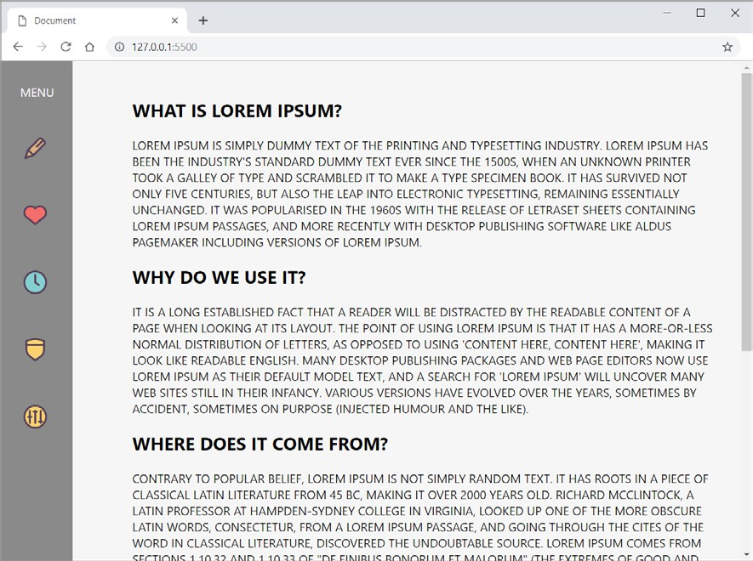**Пример конечного результата :**

# Задание 2

## Реализовать html-страницу с модальным окном.

Модальное окно отображается поверх всего контента на страни- це. На скриншоте на странице 2 основным контентом является текст **What is Lorem Ipsum?..**, сверху добавлен полупрозрачный темный фон и сверху уже отображается само модальное окно.

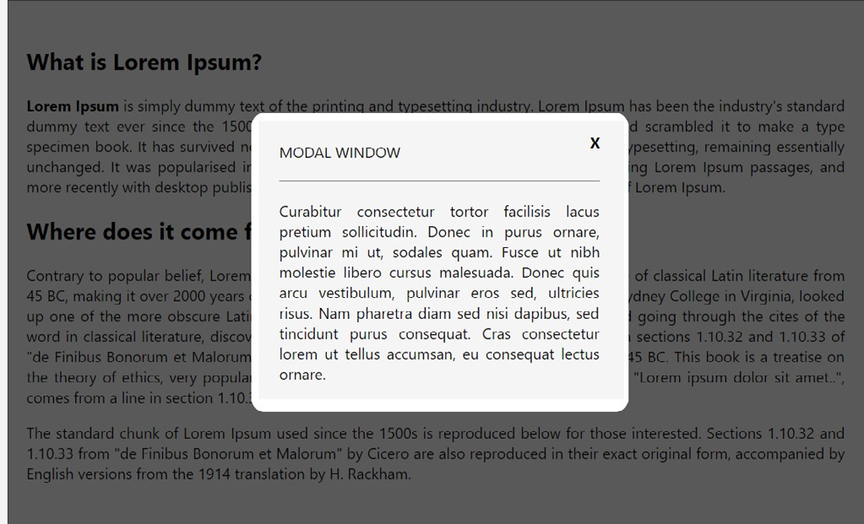**Пример конечного результата:**